Chapitre 3 : Quand l'eau se transforme

Objectif E2 : Connaître les trois états de l’eau (solide, liquide, vapeur) ; savoir les illustrer par des exemples.
Objectif E3 : Connaître les températures de changement d’état de l’eau.
Objectif E4 : Utiliser le vocabulaire : solidification, fusion, liquéfaction, vaporisation.
Objectif E5 : Mettre en évidence la forme propre de l’eau solide (glace).
Objectif E6 : Mettre en évidence l’absence de forme propre de l’eau liquide comme de tous les autres liquides.
Objectif E7 : Mettre en évidence l’horizontalité de la surface libre d’un liquide au repos.
Objectif E22 : Utiliser un thermomètre.
Objectif E23 : Tracer et exploiter un graphique.
Objectif E34 : Distinguer brouillard (gouttelettes liquides), vapeur (gaz invisible), fumées (petites particules solides).

Introduction :

Demander aux élèves de citer toutes les formes d’eau qu’ils connaissent.

Soit je les écrits au tableau où je les sépare en 3 colonnes,
Soit les élèves viennent les écrire au tableau, un par un, puis je souligne en couleur les 3 catégories (suivant l’ambiance de la classe).

Exemples : neige, verglas, glacier, pluie, iceberg, fleuve, lac, nuage…

L'eau existe sous différentes formes : glace, vapeur d'eau, eau liquide.

On parle des différents états de l'eau : Solide, liquide et gazeux.

Attention, ici, eau gazeuse ne signifie pas eau pétillante.

I L'eau solide

La température doit être inférieur à 0°C.
On peut la saisir : elle a une forme propre.

II L'eau liquide

La température doit être comprise entre 0°C et 100°C.
On ne peut pas la saisir : elle n'a pas de forme propre.
Sa surface au repos est plane est horizontale.

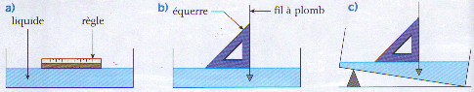

III L'eau gazeuse

La température doit être supérieur à 100°C.
On ne peut pas la saisir : elle n'a pas de forme propre.
Elle remplie tout l'espace qui lui est alloué, tout le volume qu'il lui est possible.

Il est a préciser ici une remarque courante : même à 30°C, l'eau s'évapore (voir l'été). La réponse la plus simple est de dire qu'au delà de 100°C, il n'y a que de la vapeur d'eau, qu'en dessous de 0°C, il n'y a que de l'eau solide et que pour avoir de l'eau liquide, il fait être entre les 2. Ou alors il faut aborder les problèmes de tension de vapeur...

IV Noter une température

Il existe plusieurs notations, échelles, de température.
En France, nous utilisons le degré Celsius : °C
En Grande-Bretagne, ils utilisent le degré Fahrenheit : °F
Les scientifiques utilisent les degrés Kelvin : °K.
J'ai préféré ici laissé le ° pour signifier le degré de degré Kelvin alors qu'il n'est pas censé y être à cause du principe de symétrie qui rassure les élèves.

V Expériences à la maison

Car il n'y a pas de congélateur accessible au laboratoire.

Voir p. 149 du Méthodes en Pratiques Physique Chimie au cycle centrale CRDP Nord-pas de calais.

Il s'agit de remplir un verre ou un pot de yaourt en plastique à ras-bord, de le mettre au congélateur puis de le sortir et de choisir parmi 3 schéma si le glaçon à une surface horizontale, bombé vers le haut ou bombé vers le bas.
Le but est de voir que l'eau solide occupe plus de volume que l'eau liquide.
Une deuxième expérience est de prendre un glaçon, de le mettre dans un verre puis de remplir ce verre à ras-bord d'eau tiède.
L'élève doit noter ce qui arrive lorsque le glaçon fond (le verre déborde-t-il ?).
La conclusion sert à confirmer l'expérience précédente.

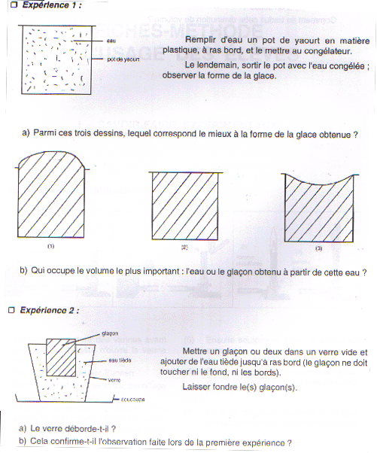

VI Récapitulatif des changements d'états.

Il s'agit la de reproduire le triangle solide, liquide, gaz avec les flèches permettant de passer de l'un à l'autre.
Solide ↔ liquide : fusion et solidification ;
Liquide ↔ gaz : vaporisation et liquéfaction (ou condensation à l'état liquide) ;
Gaz ↔ solide : sublimation et condensation à l'état solide.

VII Les "autres’’ états de l'eau :

Même si ils en parle au début pour les formes de l'eau, ce n'est qu'ici que je leur parle de brouillard, de vapeur et de fumée.

Fumée : petites particules solides
Brouillard : gouttelettes liquides
Vapeur : gaz invisible

VIII Expérience au laboratoire

L'objectif est de faire le graphique du changement d'état de l'eau : solide à liquide pour une partie de la classe et liquide à solide pour l'autre partie.
Je pars de glaçons à -25 °C pour les uns et me sert d'un liquide réfrigérant pour les autres (eau + sel à -25°C).

Voir p. 147 du Méthodes en Pratiques Physique Chimie au cycle centrale CRDP Nord-pas de calais.

La conclusion est : Un changement d'état d'un corps pur se fait à température constante.

Je leur donne une photocopie de la page 50 du BO collège et accompagnements montrant 5 graphiques de changement d'état de corps non purs : White-spirit, Orangina, lait, limonade et cyclohexane.

